# Kā lietot atkļūdošanas rīku Visual Studio Code?

1. Lai lietotu atkļūdošanas rīku *Visual Studio Code*, izvēlas sadaļu *Debug*.

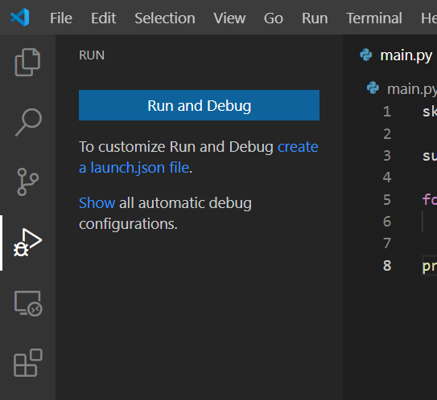

1. Aizvieto pārtraukumpunktus *(breakpoints)*. To var paveikt, veicot klikšķi pa kreisi no attiecīgās rindiņas numura, un pie tā parādīsies sarkans aplītis (attēlā 6. rindiņa).

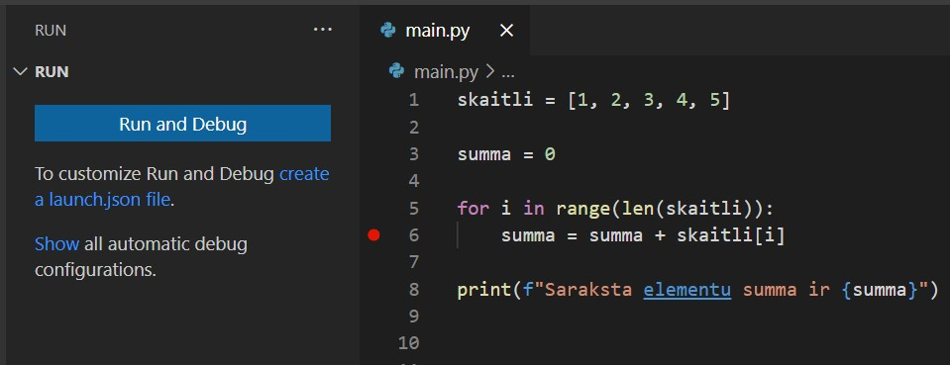

1. Noklikšķina uz pogas *Run and Debug* un izvēlas *Python File*.

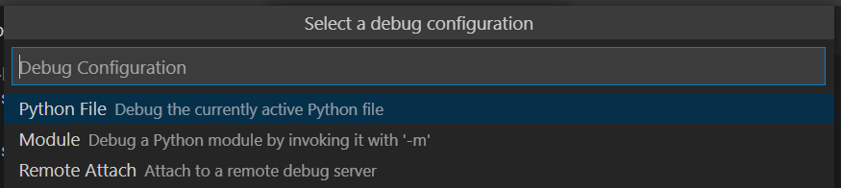

1. Kreisajā pusē redzami mainīgie un to stāvoklis.

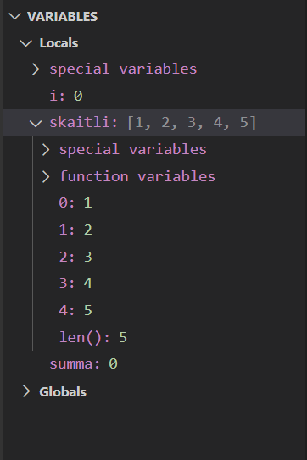

1. Vidū redzama atkļūdošanas izvēlne.



***Continue *** – turpināt izpildīt kodu līdz nākamajam pārtraukumpunktam (*breakpoint*).

***Step over ***– ja rindā ir funkcija, izpildīt to un atgriezt rezultātu, neatkļūdojot katru rindu atsevišķi.

***Step into *** – ja rindā nav funkcijas, tad rīkoties tāpat kā *Step over*; ja rindā ir funkcija, tad ieiet izsauktajā funkcijā un tur turpināt atkļūdošanu pa rindām.

***Step out ***– atgriezties rindā, kurā tika izsaukta pašreizējā funkcija.

1. Apjomīgākos kodos nepieciešams monitorēt (izsekot) atsevišķus mainīgos.

Tos var pievienot *Watch* sarakstam, uzspiežot “+” un ierakstot mainīgā nosaukumu, kuru vēlas monitorēt.

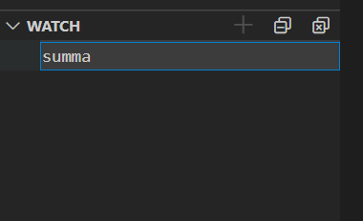

1. Vērtībai mainoties, mainīsies arī *Watch* sadaļā redzamā vērtība.

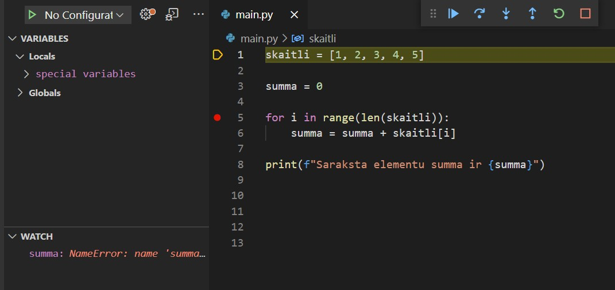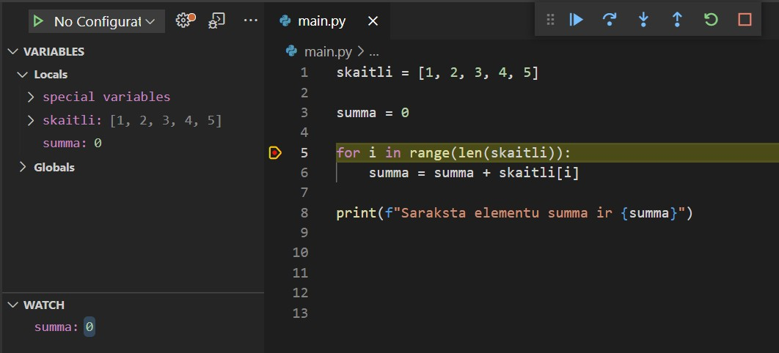

1. Var norādīt dažādus pārtraukumpunktu tipus. Ieliekot pārtraukumpunktu un pēc tam nospiežot uz tā ar labo peles taustiņu, jāizvēlas *Edit breakpoint*.

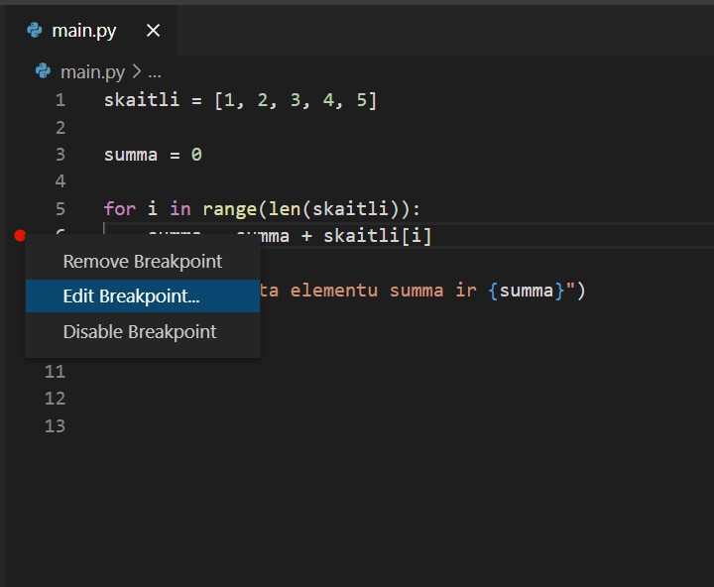

Iespējams izvēlēties starp trim pārtraukumpunktu tipiem.

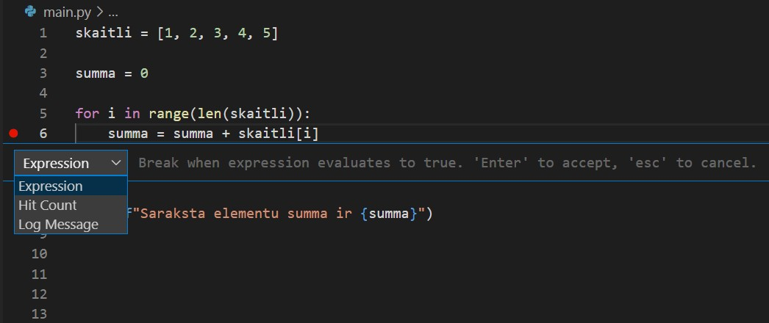

***Expression*** – var norādīt, piemēram, kādai ir jābūt vērtībai, lai šis pārtraukumpunkts nostrādātu (atkļūdotājs apstātos). Piemēram, “summa == 6”.

***Hit Count*** – var norādīt, pēc cik iegūtajiem izpildes rezultātiem nepieciešams apstāties (šajā rindā).

***Log Message*** – ziņojums, ko parādīt *Debug console*, kad šī rindiņa tiek izpildīta.

1. Ja kodā būs kāda kļūda, tad atkļūdotājs par to ziņos (šajā piemērā tas ir nepareizs mainīgā nosaukums).

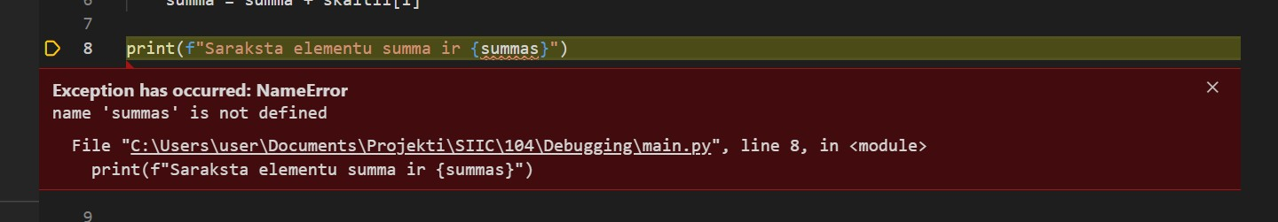

© Valsts izglītības satura centrs | ESF projekts Nr.8.3.1.1/16/I/002 Kompetenču pieeja mācību saturā **10**